Tiekėjams 2026-07-20

DĖL ATSAKYMŲ Į TIEKĖJŲ PAKLAUSIMUS PATEIKIMO, PIRKIMO DOKUMENTŲ PATIKSLINIMO BEI PASIŪLYMŲ PATEIKIMO TERMINO ATIDĖJIMO

Viešojo pirkimo komisija CVP IS priemonėmis gavo tiekėjų paklausimus dėl pirkimo Nr. 8375995 dokumentų.
Remiantis gautais tiekėjų paklausimais, buvo pastebėti neatitikimai techniniame projekte, todėl buvo patikslintas sąnaudų žiniaraštis Nr. 1 (Susisiekimo dalis):
- patikslinti darbų pavadinimai ir techninės charakteristikos (1.12, 1.15, 13.2, 14.5 eilutės);
- atsisakyta nebeaktualių pozicijų (1.24, 7.1–7.10, 21.7–21.9 eilutės);
- papildyta naujomis pozicijomis (24.1 – 24.13 eilutės).
Atitinkamai buvo patikslinti su išvardintais pakeitimais susiję techninio projekto susisiekimo dalies brėžiniai.

Teikiant pasiūlymus prašome vadovautis 2026-07-20 sąnaudų kiekių žiniaraščių redakcija ir pildyti tik 2026-07-20 redakcijos sąnaudų kiekių žiniaraščius (pridedama).

Viešojo pirkimo komisija, atsižvelgdama į tai, kad buvo patikslintas sąnaudų kiekių žiniaraštis Nr. 1 (Susisiekimo dalis) ir atitinkamai patikslinti su tuo susiję techninio projekto susisiekimo dalies brėžiniai bei siekdama užtikrinti, kad tiekėjai turėtų pakankamai laiko susipažinti su pakeitimais ir perskaičiuoti sąmatas, vadovaujantis Pirkimo sąlygų 10.4 punktu:
- nukelia pasiūlymų pateikimo terminą iki 2026 m. rugsėjo 2 d. 10 val. 00 min.;
- pratęsia prašymų pateikti paaiškinimus pateikimo terminą iki 2026 m. rugpjūčio 22 d.
23 val. 45 min.
Teikiame atsakymus į gautus tiekėjų paklausimus:
Eil. Nr. | Klausimas / Atsakymas
1. | Prašome patikslinti dėl dirvožemio panaudojimo objekte - ar tikrai nukastą dirvožemį panaudoti šlaitų ir žalių plotų sutvarkymui? Nebus reikalaujama atvežti geresnės kokybės naujo dirvožemio?
1. | Projekte numatyta naudoti esamą išsijotą dirvožemį.
2. | Prašome pateikti trūkstamas medžiagų technines specifikacijas ir matmenis:  ketiniai dangčiai ant esamų šulinių (ar bus reikalaujami logotipai);  perono bortai ant betono pagrindo (12.1 poz. žiniaraščiuose);  betono plytelių danga (14.5 poz. žiniaraščiuose).
2. | Ketiniai dangčiai montuojami pagal projektą. Logotipai nebūtini.  Perono bortai įrengiami pagal projekto sprendinius. Pjūvis 2-2.  Vadovautis aktualia darbų kiekių žiniaraščio redakcija.
3. | Ar metalinei pralaidai antgaliai nebus įrengiami - bus įrengiami tik sutvirtinimai iš P-1 plokščių?
3. | Iš projekto pralaida naikinama. Kiekių žiniaraščiai patikslinti.
4. | Ar bus galima uždaryti gatvę, kai bus vykdomi darbai, ir automobilių srautą nukreipti į kitas gatves?
4. | Projekto SO dalies 7 skyriuje numatoma darbus vykdyti neuždarant transporto priemonių eismo.
5. | Projekte numatyti velo 20.8 bortai - žiniaraščiuose jų nėra - prašome patikslinti.
5. | Velo bordiūrai numatyti žiniaraščio 13.2 eil. Patiksliname bordiūrų matmenis – 1000x80x200 mm. Pridedamas patikslintas darbų kiekių žiniaraštis.
6. | Ar drenažo prizmės įrengimui reikės naudoti žvyro skaldelę ir dolomito skaldelę 11/16?
6. | Taip, galima naudoti šias medžiagas, jeigu jos atitinka TRA UŽPILDAI 19 4 lentelės kategorijos iš LST ES 13242 pateiktus reikalavimus konkrečiai medžiagai.
7. | betoniniai bortai 100.16-20.8 (13.2 poz. žiniaraščiuose) - tokių gaminių nerandame kas prekiautų Lietuvoje, ar gali būti projekto klaida;
7. | Žiūrėti Nr. 5 atsakymą.
8. | Ar bus reikalingas derinimas su Via Lietuva dėl šiame objekte vykdomų darbų? Jei reikės derinti, ar užsakovas derins ir apmokės už leidimo gavimą?
8. | Gatvė nesiriboja su AB „Via Lietuva“ priklausančiais sklypais, todėl derinimas nereikalingas.
9. | Ar užsakovas pateiks prieš vykdant darbus, brėžinius dwg formatu?
9. | Pirkimą laimėjusiai organizacijai bus pateikta projekto dwg. versija nužymėjimui suderinus su užsakovu.
10. | Prašome pateikti skardinio garažo nuotraukas ir informaciją kur ir kaip reikės perstatyti (1.24 poz. žiniaraščiuose).
10. | Skardinio Garažo iškėlimo klausimas bus išspręstas iki rangos pradžios. Iškėlimo vertinti nereikia. Kiekiai patikslinti.  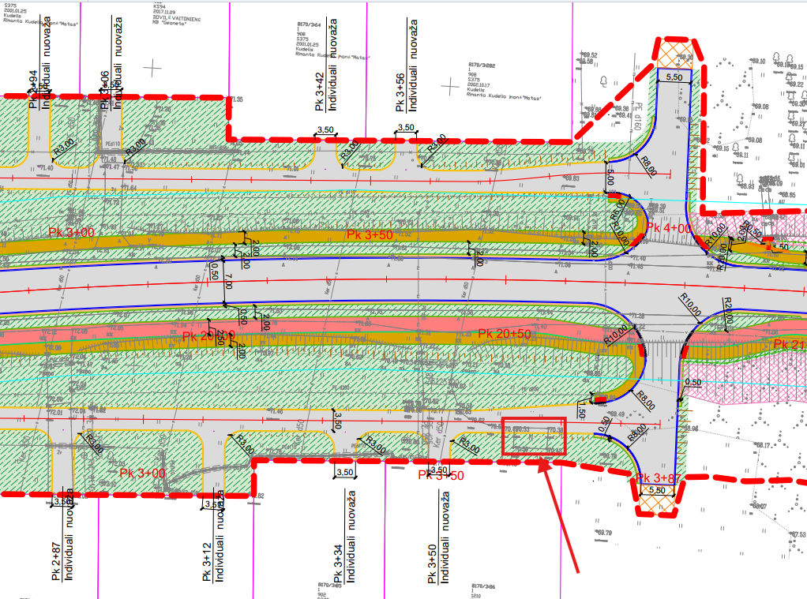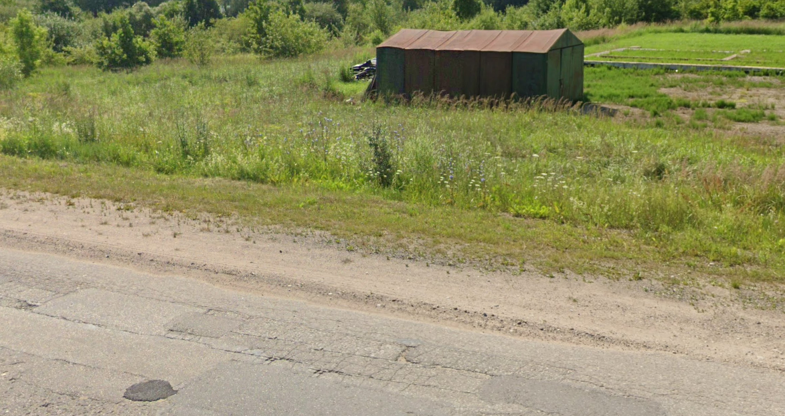
11. | Taip pat labai prašome pateikti didesnės raiškos brėžinius (planus, skersinius ir išilginius pjūvius), nes neįmanoma įskaityti visos informacijos.
11. | Pridedami projekto dalių didesnės raiškos planai.
12. | Norime pasiteirauti dėl želdinių - prašome nurodyti sodinamo augalo dydį. Projekte turbūt nurodytas suaugusių augalų dydžiai.
12. | Minimalūs sodmenų (medžių ir krūmų) kokybės reikalavimai pateikiami 2007 m. gruodžio 14 d. Nr. D1-674 Lietuvos Respublikos Aplinkos ministro įsakyme „Dėl sodmenų kokybės reikalavimų“. Darbų kiekių žiniaraštyje nurodytas sodinamo augalo dydis.
13. | Susisiekimo dalis (S). Susisiekimo dalies, techninių specifikacijų 2.2.2.2 punkte „Geotinklas“ nurodyta, kad geotinklo ilgaamžiškumas yra 100 metų, tačiau projektinis ilgalaikis stipris tempiant yra 25 metai, kas prieštarauja KPT SDK 19 punktui 27 nurodančiam 100 metų tarnavimo trukmę. Taip pat nurodyta grunto frakcija 0/8, turinti įtaką A2 koeficientui, projektinio ilgalaikio stiprio tempiant reikalavimui pasiekti nesuderinama su nurodytu kiaurymės dydžiu. Prašome patikslinti geotinklo specifikaciją punkte 2.2.2.2 atsižvelgiant į išvardintus trūkumus.
13. | Pateikiama patikslinta geotinklo savybių lentelė:  2 lentelė. Pagrindinės geotinklo savybės
  Funkcijos  Savybės | Armavimas (minimalios/maksimalios reikšmės)
  Pagrindinė apkrova | abiejų ašių arba izotropinė (abiem kryptimis vienoda)
  Trumpalaikis stipris tempiant išilgai/skersai | F_{k,5%} ≥ 40,0 kN/m
  Minimalus užtikrintas projektinis ilgalaikis stipris tempiant išilgai/skersai 100-ui metų (Fd= Fk,5%/A1*A2*A3*A4*γ, kur γ=1,4), kai grunto temperatūra <25˚C, grunto terpė neutrali,  grunto frakcija 0/32. | F_{d} ≥ 8,0 kN/m
  Minimalaus stiprio tempiant skaičiuotinė vertė, esant 2 % pailgėjimui išilgai/skersai (Fd2.0=F2.0/A2, kur F2.0 – geotinklo stipris tempiant esant 2% pailgėjimui);  grunto frakcija 0/32. | F_{d2.0} ≥ 14,5 kN/m
  Pailgėjimas esant didžiausiai apkrovai | ≤ 12 %
  Būdingasis kiaurymės matmuo | 7,0 mm ≤ akutės dydis ≤ 45 mm
  Atmosferos poveikio atsparumas | ≥ 90 %
  Plotinis tankis | atsižvelgiama į tiekėjo nurodytą savo gaminiui
  Ilgaamžiškumas | Ne trumpesnis nei 100 metų, natūraliuose gruntuose, kurių aplinkinė terpė 4 ≤ pH ≤ 9 bei grunto temperatūra <25˚C.
  Polimeras / žaliava | PP
14. | Susisiekimo dalis (S). Susisiekimo dalies, techninių specifikacijų punktuose 2.2.2.1, 3.2.2.1 ir 3.2.2.3 nurodytų neaustinių geotekstilių ilgaamžiškumo reikalavimas yra 25 metai, kas prieštarauja KPT SDK 19 punktui 27 nurodančiam 100 metų tarnavimo trukmę. Prašome patikslinti ar šių neaustinių geotekstilių ilgaamžiškumo reikalavimas prie tų pačių sąlygų turi būti 100 metų?
14. | Patikslinama, kad ilgaamžiškumo reikalavimas esant toms pačioms sąlygoms yra 100 metų.
15. | Susisiekimo dalis (S). Susisiekimo dalies, techninių specifikacijų 3.2.2.3 punkte „Neaustinė geotekstilė“ nurodyta, kad jos svoris (plotinis tankis) ≥180 g/m², kai tuo tarpu visi kiti parametrai identiškai sutampa su 2.2.2.1 ir 3.2.2.1 punktuose pateikiamais reikalavimais geotekstilėms, kur svorio reikalavimas yra ≥150 g/m². Prašome suvienodinti svorio reikalavimą, nes svoris nėra mechaninis parametras lemiantis geomembranos ar pralaidos antikorozinės dangos apsaugą, o ≥150 g/m² pilnai atitinka GRK3 klasės reikalavimą pagal MN GEOSINT ŽD 13 klasifikaciją.
15. | Patikslinama, kad svorio (plotinio tankio) reikalavimas yra ≥150 g/m².
16. | Susisiekimo dalis (S). Techninio darbo projekto, susisiekimo dalyje yra pateiktas pralaidos D1200 Pk 15+95 brėžinys. Brėžinyje pralaidos galai yra nupjauti pagal šlaitą, yra vertikalus laiptelis, taip pat nurodytas susikirtimo kampas su keliu, tačiau brėžinys yra prastos kokybės ir šios informacijos neįmanoma įžiūrėti.  Prašome pateikti geros kokybės pralaidos brėžinį arba pateikti trūkstamą informaciją.
16. | Žiūrėti atsakymą Nr. 3.
17. | Projekte numatytas želdinių pašalinimas. Prašome išaiškinti, ar reikia pasiūlyme įsivertinti Medžių atkuriamąją vertę, kuri pateikta Želdinių pašalinimo ir atkuriamosios vertės žiniaraštyje  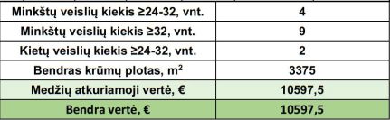
17. | Želdinių atkuriamosios vertės įsivertinti nereikia.
18. | Projekte dėl eismo saugumo numatyta įrengti iškili sankryža Pk 16+64 – Pk 17+02 bei iškili perėja Pk 23+40 – Pk 23+46  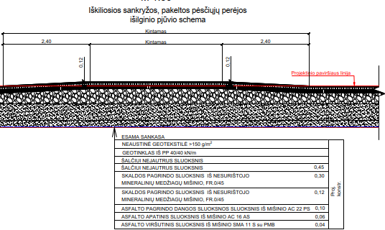  Pateiktoje schemoje matome, kad turi būti įrengiamas papildomas 12 cm storio skaldos pagrindo sluoksnis. Prašome papildyti žiniaraščius atitinkamais darbais ir jų apimtimis.
18. | Iškiliojo kalnelio įrengimo schemoje techninė klaida. Kalnelis formuojamas papildomai paklojant 12 cm storio asfalto pagrindo sluoksnį. Patikslinti skersiniai profiliai, žiniaraščiai papildyti atitinkamais kiekiais.
19. | Projekte numatyta įrengti asfaltuotas dangas – DK3 Žiedo gatvėje ir DK0,1 jungiamosiose gatvėse. Pateiktuose brėžiniuose šios dangos pažymėtos vienodai. Prašome patikslinti brėžinius, aiškiai nurodant skirtingos konstrukcijos dangų ribas.
19. | Pateikiami patikslinti brėžiniai.
20. | Prašome pateikti betoninių bortų įrengimo schemas.
20. | Bordiūrų įrengimo schemos pateikiamos skersinių profilių brėžinyje (2 lapas).
21. | Prašome patikslinti projekto TS pateiktą informaciją 3.3.6 Šlaitų ir vagos tvirtinimas prie pralaidų  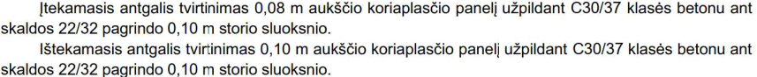  brėžiniuose ir sąnaudų žiniaraštyje pateikiama, kad antgaliai tvirtinami P-1 blokais  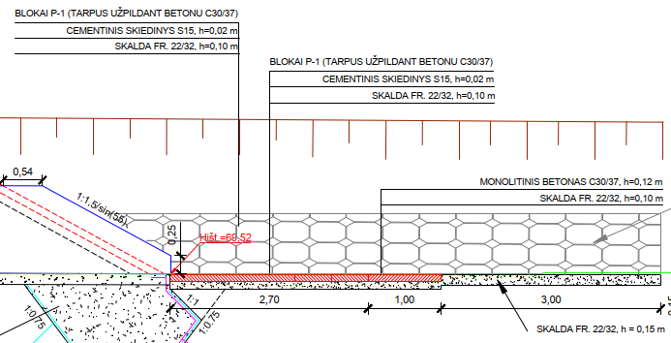  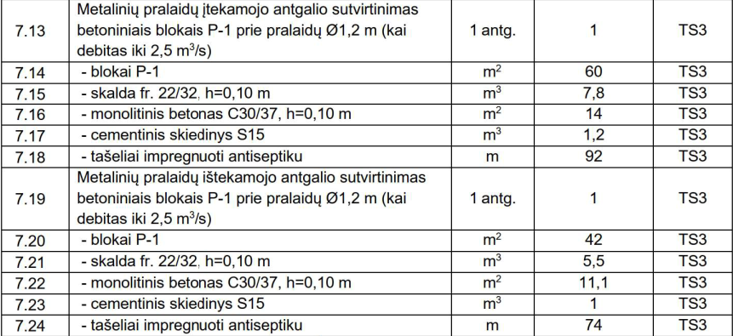
21. | Žiūrėti Nr. 3 atsakymą.

PRIDEDAMA:
- Patikslinti sąnaudų kiekių žiniaraščiai (4 priedas SKŽ (2026-07-20 redakcija)).
- Techninio projekto Susisiekimo dalies patikslinti brėžiniai.
- Techninio projekto Apšvietimo dalies bei Elektroninių ryšių dalies geros raiškos brėžiniai.

Viešojo pirkimo komisija

